Primaria
Lengua Castellana y Literatura 3
Programación

Anexo de evaluación

La evaluación debe ir enfocada a mejorar el aprendizaje de los alumnos, para ello es necesario diversificar las herramientas y programar tiempos y espacios en el aula para la evaluación de los procesos de aprendizaje.

Proponemos aquí algunas herramientas para la evaluación de desempeños competenciales, criterios de evaluación y estándares de aprendizaje. Unas serán para el desarrollo común de competencias en todas las áreas, otras para la evaluación de los aprendizajes concretos puestos en práctica en las distintas asignaturas.

Herramientas comunes de evaluación competencial
1. Evaluación del trabajo en equipo cooperativo.
2. Diana de coevaluación sobre los miembros del grupo.
3. Registro de coevaluación del trabajo en grupo.
4. Rúbrica de expresión oral en una exposición sobre una tarea realizada.
5. Rúbrica de la expresión escrita.
6. Autoevaluación sobre la responsabilidad en las tareas.
7. Rúbrica de espíritu emprendedor y autonomía.
8. Rúbrica de evaluación de murales y trabajos artísticos.
9. Autoevaluación del uso de herramientas tecnológicas y análisis de las fuentes de información.

Herramientas específicas del área de Lengua Castellana y Literatura en 3.º de Primaria
1. Plantilla para la toma de decisiones y resolución de problemas.
2. Diana para la autoevaluación en la toma de decisiones para dar solución a un problema.
3. Coevaluación ante la lectura e interpretación de un poema.
4. a) Rúbrica de expresión de las emociones en relación a la comprensión de un texto.
b) Autoevaluación de la expresión de emociones y la comprensión.
5. Escala-registro sobre la descripción oral de animales.
6. Plantilla del proceso de escritura y de seguimiento de la narración.
7. Evaluación de equipos de trabajo: instrucciones, imágenes, letras, palabras e iconos.
8. Autoevaluación de dramatizaciones.
9. Coevaluación de grupo: dramatización.
10. Guion para portfolio para la recogida de evidencias de estándares de aprendizaje.

Herramientas
comunes
de evaluación competencial

1. EVALUACIÓN DEL TRABAJO EN EQUIPO COOPERATIVO

REVISIÓN DEL FUNCIONAMIENTO DEL EQUIPO
¿Cómo funciona nuestro equipo? |  | Necesita mejorar | Bien | Muy  bien
1. ¿Hemos aprendido todos? |  |  |  |  |  | VALORACIÓN GLOBAL
2. ¿Hemos utilizado el tiempo correctamente?
3. ¿Hemos acabado el trabajo a tiempo?
4. ¿Nos hemos ayudado?
5. ¿Hemos progresado en nuestros objetivos grupales? |  |  |  |  |  | V.º B.º PROFESOR
6. ¿Hemos cumplido cada uno nuestro compromiso?
7. ¿Ha ejercido cada uno su cargo correctamente?

Reflexionamos:
¿Qué es lo que hacemos especialmente bien?
¿Qué debemos mejorar?
¿Qué nos proponemos para el próximo plan?

2. DIANA DE COEVALUACIÓN SOBRE LOS MIEMBROS DEL GRUPO

Nombres:
Ha disfrutado
en el trabajo
en equipo.

Azul ________________________________________

Verde ________________________________________


Amarillo ________________________________________
3
2
1
Rojo ________________________________________

Ha respetado
las opiniones
de los demás.
Ha participado
y aportado ideas.

Ha mostrado una actitud correcta.

3. REGISTRO DE COEVALUACIÓN DEL TRABAJO EN GRUPO

Alumnos/as | ¿Guarda silencio para escucharte cuando hablas? |  | ¿Aporta buenas ideas para  el trabajo del grupo? |  | ¿Ha traído los materiales necesarios? |  | ¿Ha trabajado bien todo  el tiempo en grupo?
Alumnos/as | Sí | No | Sí | No | Sí | No | Sí | No

4. RÚBRICA DE EXPRESIÓN ORAL EN UNA EXPOSICIÓN SOBRE UNA TAREA REALIZADA

Categoría | 4 | 3 | 2 | 1
Fluidez | Se expresa fluidamente, sin titubeos, pausas o dudas. | Al expresarse hace alguna pausa para pensar. | Titubea de vez en cuando  y realiza más de una pausa al expresarse oralmente. | Le cuesta hacer un discurso fluido. Se para constantemente y hace largas pausas no pareciendo poder empezar a hablar de nuevo.
Explicación de los pasos | Ha expuesto los pasos realizados en la elaboración de la actividad de manera organizada lógica y cronológicamente. Ha explicado cada paso detalladamente. | Ha realizado una exposición un poco desorganizada: se le olvidaba algún paso, o no ha detallado todo o no ha seguido en todos los casos el orden cronológico. Han sido necesarias algunas preguntas para dirigirle. | Ha transmitido los pasos con mucha dificultad y ha necesitado ser guiado mediante preguntas para completar  y ordenar la explicación. | No ha sido capaz de transmitir de manera lógica la exposición de los pasos seguidos ni siquiera mediante preguntas guiadas.
Riqueza de vocabulario | El vocabulario empleado por el alumno es rico, amplio y variado para su edad. | Su vocabulario es variado, poco repetitivo y adecuado para su edad. | No muestra mucha riqueza de vocabulario, usando algunas palabras de manera inadecuada o no encontrando las que necesita para expresarse en algunas ocasiones. | Su vocabulario es pobre. En la mayoría de las ocasiones no encuentra palabras para expresar lo que desearía decir.
Discurso | Discurso amplio y sin repeticiones. | Discurso amplio, pero repite alguna de las ideas expresadas. | Su discurso es breve, aunque conciso y no repetitivo. | Su discurso es muy breve, tan solo expresando una idea de manera repetitiva.

5. RÚBRICA DE LA EXPRESIÓN ESCRITA

 | 4 | 3 | 2 | 1
Partes  del texto | El texto contiene todas las partes sugeridas por el profesor: título, comienzo, desarrollo  y finalización. | Al texto le falta alguna parte exigida por el profesor. | Al texto le faltan dos o tres partes. | Texto sin elaboración y sin título.
Elementos trabajados durante  la unidad | En el texto el alumno hace referencia a lo trabajado en la unidad con detalles de cuestiones que ha aprendido o que le han llamado la atención. | El alumno hace referencia a lo trabajado en la unidad sin entrar en demasiados detalles de lo aprendido. | Solo nombra por encima algún aspecto trabajado en la unidad. | No nombra lo trabajado en la unidad.
Vocabulario empleado | Vocabulario rico, variado, sin repeticiones y con palabras y expresiones aprendidas en la unidad. | Vocabulario variado y rico, aunque con pocas palabras aprendidas en la unidad. | Vocabulario algo repetitivo y sin palabras nuevas aprendidas. | El vocabulario empleado es pobre y repetitivo.
Signos  de puntuación | Utiliza correctamente los signos de puntuación (comas, puntos y signos de interrogación o exclamación). | Utiliza correctamente los signos de puntuación, pero presenta algunos errores. | En la mayoría de las ocasiones no utiliza correctamente los signos de puntuación. | No utiliza los signos de puntuación o lo hace siempre de manera incorrecta.
Corrección ortográfica | El texto está escrito sin errores ortográficos significativos. Uso correcto de las mayúsculas y signos de puntuación. | Contiene algunos errores ortográficos, pero no de mayúsculas o signos de puntuación. | Tiene algún error de mayúsculas o signos de puntuación. | No usa las mayúsculas ni los signos de puntuación.

6. AUTOEVALUACIÓN SOBRE LA RESPONSABILIDAD EN LAS TAREAS

Pon una X según tu respuesta:

DESARROLLO DE LAS TAREAS | SÍ | NO | POR QUÉ
He hecho las tareas que se me han pedido.
He entendido todo lo que me pedían en las tareas.
He encontrado dificultades en la realización de las tareas.
He pedido ayuda en casa para realizar alguna de las tareas.
Terminé la tarea y la presenté cuando me la pidieron.

¿Cómo podría mejorar?

7. RÚBRICA DE ESPÍRITU EMPRENDEDOR Y AUTONOMÍA

 | 4 | 3 | 2 | 1
¿Se desenvuelve con autonomía? | Hace uso de sus recursos personales para el desarrollo de las actividades y tareas propuestas. | Necesita supervisión para la organización de sus tareas, pero las desarrolla haciendo uso de sus recursos. | Solicita ayuda en numerosas ocasiones para la realización de las actividades propuestas. | Necesita supervisión constante y ayuda para la realización de sus tareas.
¿Conoce y hace uso de sus fortalezas y debilidades? | Identifica sus fortalezas  y debilidades personales  y las gestiona de manera eficaz en la realización de sus trabajos. | Hace uso de sus fortalezas y debilidades de manera poco consciente para la realización eficaz de sus trabajos. | Identifica sus fortalezas y debilidades pero de modo poco realista o no hace uso de este conocimiento en busca de la eficacia en la realización de sus trabajos. | No identifica sus fortalezas y debilidades.
¿Confía en sus aptitudes y habilidades? | Afronta sus tareas con seguridad. Muestra confianza en sus aptitudes  y habilidades para realizar un trabajo y superar las dificultades que surgen en el mismo. | Muestra confianza en sus aptitudes y habilidades pero, en ocasiones, ante las dificultades, necesita que se le refuerce. | No afronta con igual seguridad todas las tareas, dependiendo del tipo de tarea o el contenido de la misma. | Muestra inseguridad a la hora de afrontar sus tareas, lo que paraliza o entorpece su trabajo.

8. RÚBRICA DE EVALUACIÓN DE MURALES Y TRABAJOS ARTÍSTICOS

 |  | 4 | 3 | 2 | 1
Adecuación al contenido y contexto |  | El trabajo recoge los aspectos más relevantes del contenido trabajado y lo conecta con la situación. | El trabajo está contextualizado y acorde a la situación pero no recoge los aspectos más relevantes del contenido trabajado. | El trabajo no está contextualizado pero recoge alguno de los contenidos trabajados. | El trabajo está descontextualizado y no se ajusta al contenido trabajado.
Presentación de la información |  | La información está muy bien organizada, con orden y fácil de leer. | La información está bien organizada pero falta claridad a la hora de leer. | La información está desordenada aunque existe claridad a la hora de leer. | La información está desordenada y es difícil de leer.
Imágenes |  | Reflejan muy bien el tema abordado.  10 imágenes. | Son apropiadas, reflejando el tema abordado.  6 a 8 imágenes. | Algunas imágenes no abordan el tema.  4 a 6 imágenes. | No son apropiadas ya que no abordan el tema.  Menos de 4 imágenes.
Presentación |  | El trabajo está bien presentado, limpio con especial cuidado en el orden y la estética. | El trabajo no está del todo limpio pero se aprecia esfuerzo en el orden y limpieza. | El trabajo presenta correcciones con tachones y manchas aunque se aprecia la intención de haber solucionado las dificultades. | El trabajo está sucio y descuidado y no se observa intención de haber procurado hacerlo de forma correcta.
Creatividad en la utilización de material y recursos |  | Han optimizado el uso de materiales y recursos a su alcance. | No ha utilizado todos los materiales y recursos posibles disponibles. | No se ha preocupado por la utilización de los materiales, pero ha usado los correctos en algún caso. | No ha aprovechado las posibilidades de materiales y recursos disponibles.

9. AUTOEVALUACIÓN DEL USO DE HERRAMIENTAS TECNOLÓGICAS Y ANÁLISIS DE LAS FUENTES DE INFORMACIÓN

 | Lo hago solo. | Lo hago con un poco  de ayuda. | Me tienen que ayudar mucho.
Entro en Internet en el dispositivo.
Entro en una página para buscar.
Escribo las palabras que necesito para encontrar información.
Encuentro aquello que busco y lo leo.

Responder sí o no:

He preguntado a varias personas sobre el tema.
He anotado todo lo que me han contado.
Todas las informaciones me han parecido bien.
He preguntado a las personas cómo sabían lo que me contaban.
He pedido a alguna persona que me busque esa información.
He sabido decir por qué me fiaba más de lo que me han contado las distintas personas.

Herramientas
específicas
del área

Lengua Castellana y Literatura 3

1. PLANTILLA PARA LA TOMA DE DECISIONES Y RESOLUCIÓN DE PROBLEMAS
Individual o grupal

Situación
Posibilidad 1 | Posibilidad 2 | Posibilidad 3 | Posibilidad 4
Decisión Inicial
Pros |  | Contras
Comentad los pros y
contras y así llegad a
la decisión final.
¿Qué habéis aprendido al seguir estos pasos?

2. DIANA PARA LA AUTOEVALUACIÓN EN LA TOMA DE DECISIONES PARA DAR SOLUCIÓN A UN PROBLEMA

Alumno/a:

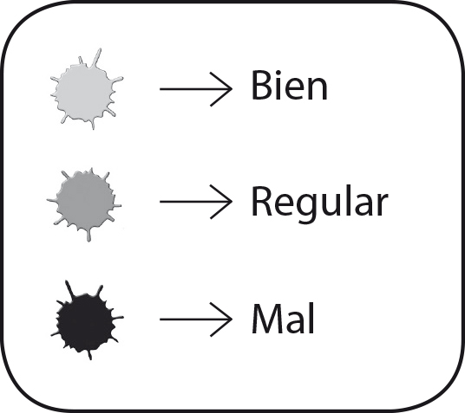
Conozco qué he de pensar y anoto mis ideas para tomar decisiones.

Acepto la decisión de la mayoría para dar solución a un problema.

3
2
1

¿Qué harás la próxima vez para mejorar los aspectos pintados en XXX?
_________________________________
_________________________________

¿Cómo te propones mejorar el XXX?

_________________________________
_________________________________

Analizo junto a mis compañeros lo bueno y lo malo de nuestra decisión.

Escucho a mis compañeros.

3. COEVALUACIÓN ANTE LA LECTURA E INTERPRETACIÓN DE UN POEMA

Observa la pirámide que hay debajo. Escucha a tu compañero y puntúale pintando en los rectángulos.
Compañero/a: ___________________________________________________________________________
No lo hace.
A veces lo hace, debe mejorar.
Lo hace bien.
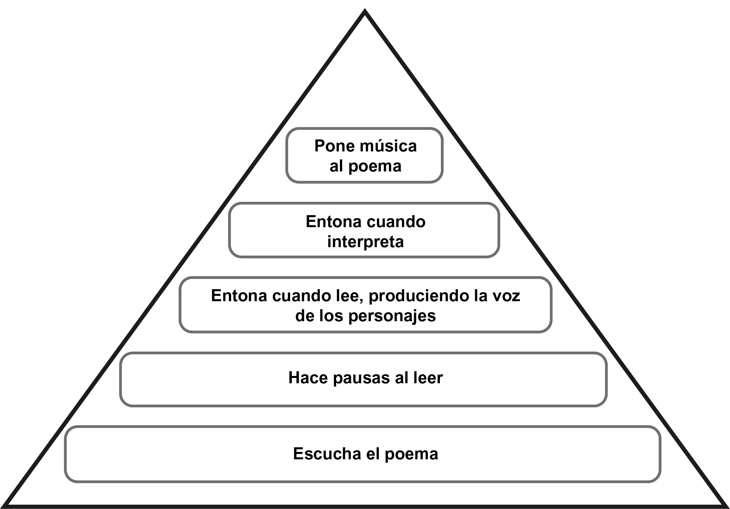

4. A) RÚBRICA DE EXPRESIÓN DE LAS EMOCIONES EN RELACIÓN CON LA COMPRENSIÓN DE UN TEXTO

 | 4 | 3 | 2 | 1
Color | El alumno usa un color explicando por qué. Es significativo con relación al texto escuchado. | El alumno usa un color no explicando muy bien por qué. Es significativo con relación al texto escuchado. | El alumno elige un color pero no explica por qué aunque es significativo en relación al texto escuchado. | Elige un color pero no lo explica ni es significativo.
Símbolo | El alumno elige un símbolo y explica por qué siendo además muy significativo. | El alumno elige un símbolo y explica por qué pero no es muy significativo. | El alumno elige un símbolo pero sin saber por qué. | No usa ningún símbolo.
Imagen | La imagen usada por el alumno resume el texto escuchado. Capta la esencia. | La imagen tiene relación con el texto. | La imagen no muestra una clara relación con el texto. | La imagen no capta la esencia.

B) AUTOEVALUACIÓN DE LA EXPRESIÓN DE EMOCIONES Y LA COMPRENSIÓN
Marca con un número los valores que ofrece tu trabajo.

1. Escaso 2. Suficiente 3. Bueno 4. Excelente

 | 4 | 3 | 2 | 1
Color
Símbolo
Imagen

5. ESCALA-REGISTRO SOBRE LA DESCRIPCIÓN ORAL DE ANIMALES
1. No 2. En proceso 3. Sí

Alumnos/as | Usa diversas fuentes para documentarse. | Describe al animal con adjetivos adecuados. | Aporta ideas relevantes sobre el animal. | Hace una buena conclusión. | Total  x/12

6. PLANTILLA DEL PROCESO DE ESCRITURA Y DE SEGUIMIENTO DE LA NARRACIÓN
Recuerda que en una narración debemos organizar el texto en tres bloques: presentación, nudo y desenlace.
1. Pienso y anoto
Este es el proceso que debes tener en cuenta. Síguelo en tu cuaderno.

Presentación |  |  | Nudo |  |  | Desenlace
1. ¿De qué voy a escribir?  Anoto las ideas. | 2. ¿Dónde se desarrollará la acción? | 3. ¿Cuándo sucede? | 4. Los personajes: anoto detalles. | 5. Cierro los ojos e intento visualizar las respuestas a todas las preguntas. | 6. Pienso en adjetivos y verbos que vayan con mi historia y los anoto. | 7. ¿Qué palabras conozco para conectar párrafos? | 8. Pienso en el final de la historia y anoto las ideas.

Marca en esta tabla los pasos que has realizado:

1 | 2 | 3 | 4 | 5 | 6 | 7 | 8

¿Qué ocurre si te saltas un paso?

2. Comienzo mi relato
Ahora puedes comenzar a escribir tu primer borrador.

Presta atención a la ortografía, a la acentuación y a la puntuación.

3. Reviso y finalizo mi creación
Cuando esté revisado, pásalo a limpio y ten cuidado con los márgenes y los párrafos.

7. EVALUACIÓN DE EQUIPOS DE TRABAJO: INSTRUCCIONES, IMÁGENES, LETRAS, PALABRAS E ICONOS.
Conseguido / No conseguido

Alumnos/as | Asocia una orden a un dibujo o señal. | Dibuja señales con sentido. | Inventa iconos o imágenes para diversas instrucciones. | Contesta a la pregunta qué sucedería si una determinada señal no existiese. | Asocia símbolos o iconos con letras. | Asocia imágenes y palabras o letras. | Conoce la escritura cuneiforme y la de jeroglíficos.
1
2
3
4

8. AUTOEVALUACIÓN DE DRAMATIZACIONES

Fases | ¿Cómo lo has hecho?
Fases | Muy bien | Regular | Mal
Memorización del texto.
Ensayos.
Interpretación final: entonación y volumen.
Atrezo.

¿Por qué crees que no has conseguido hacerlo totalmente bien?

¿Qué cambiarías la próxima vez?

9. COEVALUACIÓN DE GRUPO: DRAMATIZACIÓN
Marca con una cruz los aspectos en los que crees que han destacado tus compañeros en sus representaciones:

Nombre de los componentes del grupo. | Se sabían muy bien el texto. | Han sido muy expresivos. | Han pronunciado muy bien. | Han sido muy divertidos. | Han imitado bien a los personajes. | ¿Qué nota les pondrías?

10. GUION PARA PORTFOLIO PARA LA RECOGIDA DE EVIDENCIAS DE ESTÁNDARES DE APRENDIZAJE

ANTES DE EMPEZAR A TRABAJAR:
NOMBRE DEL NIÑO/A: ____________________________________________________________________
PRESENTACIÓN DEL ALUMNO/A: preséntate con una descripción física, de tu forma de ser, de tus emociones ante el colegio y el aprendizaje, así como de tus aficiones y amigos.
_________________________________________________________________________________________________________________________

• ¿Qué es lo que más me gusta de la clase de Lengua Castellana y Literatura?

• ¿Qué es lo que menos me gusta?

• ¿Qué he aprendido durante el curso/trimestre?

• ¿Qué es lo que más me ha costado aprender? ¿Por qué?

• ¿De qué trabajo me siento más orgulloso? ¿Por qué?

• ¿Cuál es el texto escrito en el que saqué mejor nota? ¿Por qué creo que fue?

• ¿Cómo es mi nivel de lectura?

• ¿Cuál es el último libro que he leído? ¿Cuál es el que más me ha gustado de los leídos durante el curso? ¿Por qué?

¿QUÉ HAS HECHO? | ¿CÓMO LO HAS HECHO?  Indica los pasos seguidos | ¿QUÉ HA SIDO FÁCIL? | ¿QUÉ TE HA COSTADO MÁS? | ¿CÓMO PODRÍAS MEJORARLO? | ¿QUÉ HAS APRENDIDO?
EN CADA EVIDENCIA

